ACO Bodenablauf Wal-Selecta DN100/1,5 Grad

ACO Haustechnik

Eigenschaften

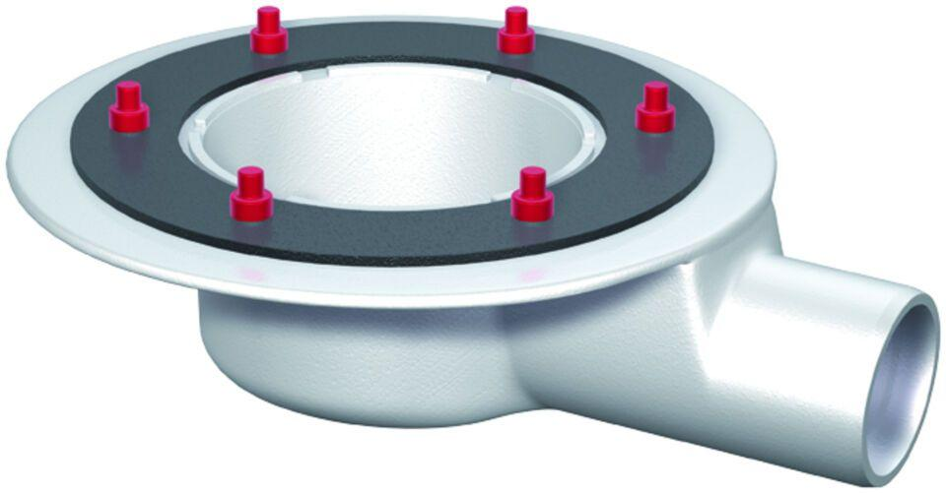

GTIN:

4002626136657

HAN:

5187.91.00

Feuerwiderstandsklasse

R 120, R 30, R 60, R 90

Produkt

Ablaufkörper

Werkstoff

Gusseisen

Brandverhalten

A, A1

Flanschtyp

Pressdichtungsflansch

Ablaufleistung (l/s)

2,50

Gewicht (kg)

17,70

Nennweite DN

100,00

CPT_Aussparung (mm)

350 x 750

CPT_Stutzenneigung

1.5°

CPT_Bemerkung Feuerwiderstandsklasse

geprüft gemäß AbP: MPA-E‑02.005 bei Verwendung eines Steckgeruchsverschlusses und fachgerechtem Einbau

Farbton

weiß